**哈尔滨工业大学（威海）软件学院**

**操作系统（3） 实验报告**

|  |  |  |  |  |  |  |
| --- | --- | --- | --- | --- | --- | --- |
| 姓名 | 宋致远 | | 院系 | 软件工程 | 学号 | 2201110126 |
| 实验时间 | | 2022年5月6日 | | | | |
| 实验名称 | | 进程 实验 | | | | |

* 1. 预习报告(对实验主要内容的认识)

进程之间的内存共享和信息传递

* 1. 实验内容（思路，过程，代码解析、运行结果）

编译运行sharedmem.c

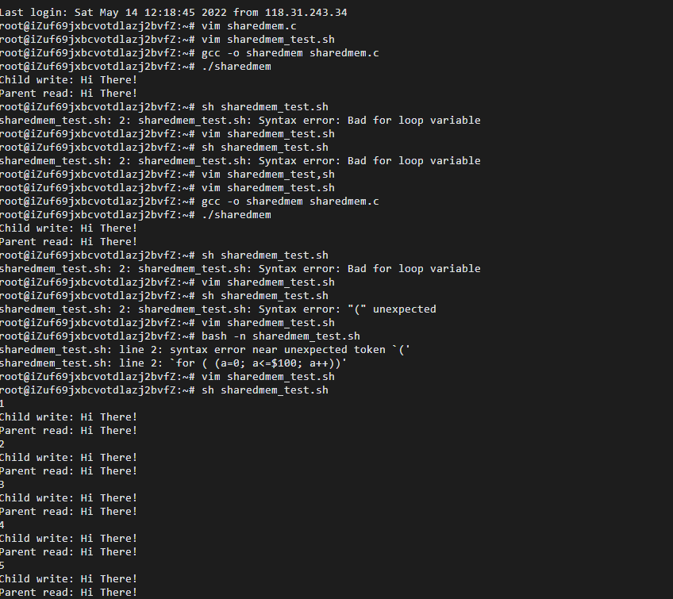

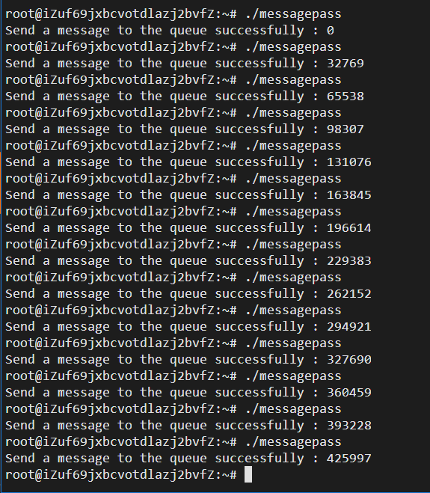

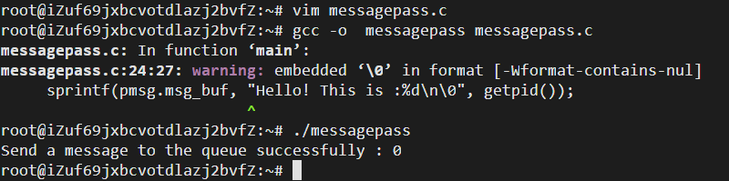

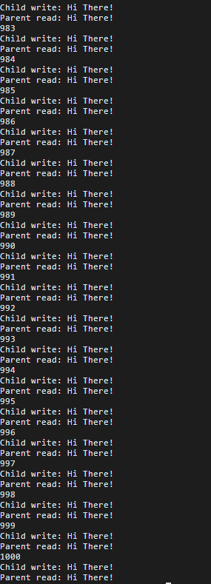

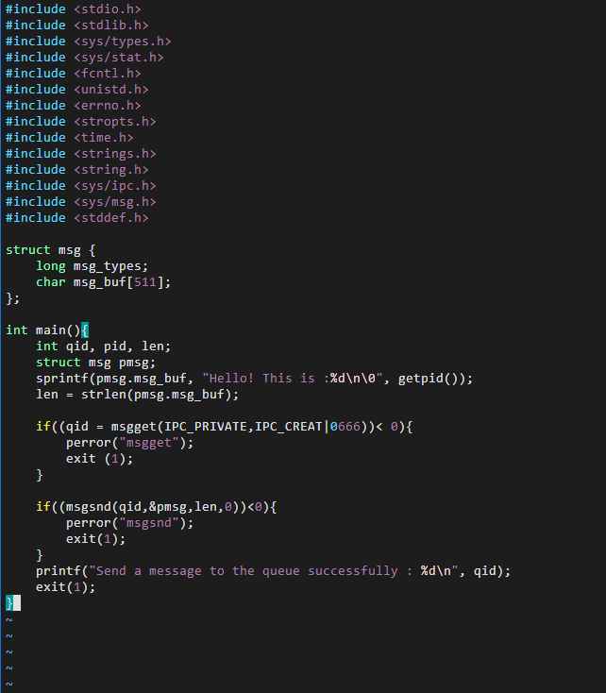



* 1. 通过实验所掌握的知识点总结

深入理解和掌握进程间通信的共享内存方式

如果一个进程影响其他进程或被其他进程所影响，那么该进程是协作的，即进程之间有数据共享